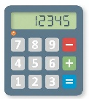
「これって本当に不公平？～避難所の『ぎゅうぎゅう』を数字で比べる大作戦〜」
パフォーマンス課題【５年12.単位量あたりの大きさ】
あなたは、社会の授業で学んだ「防災」について、自分の住む地域の避難所を調べていたところ、表１のように地域の人たちは、Ａ小学校、Ｂ小学校、Ｃ中学校の３つの体育館に分かれて避難することになっていると知りました。これを見た友達のしょうへいさんとあなたは、次のような会話をしました。

しょうへい
この分け方って不公平じゃない？ だって、Ｂ小学校は１つの地区だけで使っているよ。
Ａ小学校やＣ中学校は、避難する地区が多いから、Ｂ小学校よりもぎゅうぎゅうづめに
なっちゃうよ。

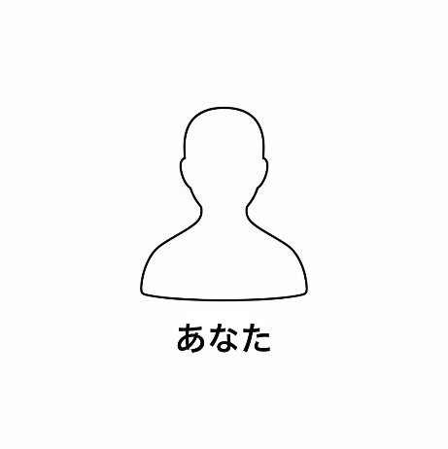
あなた
でも、地区によって人口がちがうから、不公平とは限らないよ。

しょうへい
ん？ どうして？

あなたはしょうへいさんに、より分かりやすい説明をするために、８つの地区の人口を調べ、表２にまとめました。
表１ 指定避難所
学校名 | 体育館の面積（㎡） | 収容想定地区
A小学校 | 1215 | １区、２区、３区
B小学校 | ８94 | ４区
C中学校 | 1476 | ５区、６区、７区、８区
表２ ８つの地区の人口
地区 | 1区 | 2区 | 3区 | 4区 | 5区 | 6区 | 7区 | 8区
人数(人) | 137 | 112 | 94 | 254 | 199 | 106 | 61 | 53
【あなたのミッション】
「収容想定地区」の分け方が公平か不公平か、しょうへいさんが納得できるように、算数で学習したことを使って、説明を書きましょう。

課題解決のための目標
1. 正確に計算！「計算の達人」
【できた】それぞれの避難所を使う人の「合計人数」を正確に求めた。
【よくできた】バラバラな広さや人数を「同じ条件」で比べるための数字を、正確に計算した。
2. ズバッと判断！「判断の達人」
【できた】計算で求めた「数字」を使って、公平か不公平か判断をした。
【よくできた】実際の状況や場面をイメージして、現実的な判断をした。
3. 分かりやすく説明！「説明の達人」
【できた】計算で求めた「数字」に言葉や単位を付けて、分かりやすく説明した。
【よくできた】計算で求めた「数字」で比べる必要性も説明した。

５年 組 番 氏名

【あなたのミッション】
「収容想定地区」の分け方が公平か不公平か、しょうへいさんが納得できるように、算数で学習したことを使って、説明を書きましょう。
表１ 指定避難所
学校名 | 体育館の面積（㎡） | 収容想定地区
A小学校 | 1215 | １区、２区、３区
B小学校 | 894 | ４区
C中学校 | 1476 | ５区、６区、７区、８区
表２ ８つの地区の人口
地区 | 1区 | 2区 | 3区 | 4区 | 5区 | 6区 | 7区 | 8区
人数(人) | 137 | 112 | 94 | 254 | 199 | 106 | 61 | 53

○ルーブリックを用いた教員用の評価基準例
 | データの整理と単位量の計算 | 数値に基づいた公平性の判断 | 「単位量当たりの大きさ」の説明
A | ３つの避難所すべてにおいて「１人当たりの面積」または「１㎡当たりの人数」を正確に算出している。 | （Ｂに加えて）「計算的にはＢが最も混んでいないが、計算すると差はわずか0.02㎡程度である」等、小数点以下の僅かな差はないものとみなしている。 | （Ｂに加えて）「単位量当たりの大きさ」で比較する必要性を説明している。
B | ２つの避難所の「１人当たりの面積」または「１㎡当たりの人数」を正確に算出している。 | 算出された数値を比較し、「１人当たりの面積」または「１㎡当たりの人数」を根拠に判断している。 | 「１人当たりの面積」または「１㎡当たりの人数」という言葉と、正しい単位を使って説明している。
C | 「１人当たりの面積」または「１㎡当たりの人数」を正確に算出しているのが１つだけである。または、１つも正確に算出していない。 | 計算結果を基に判断していない。 | 「体育館の面積が一番小さいからＢ小学校は不公平である」等、計算に基づかない判断を述べている。

B評価模範解答例
それぞれの避難場所に避難する人数は
A小学校 137＋112＋94＝343人
B小学校 254人
C中学校 199＋106＋61＋53＝419人
それぞれの避難場所の１人当たりの面積は
A小学校 1215÷343＝3.542… およそ3.54㎡
B小学校 894÷254＝3.519… およそ3.52㎡
C中学校 1476÷419＝3.522… およそ3.52㎡
このことから、A小学校、B小学校も、C中学校のいずれも1人当たりの面積がほぼ等しいので、収容想定地区の分け方は公平であると言える。

（別解）
それぞれの避難場所の１㎡当たりの人数は
A小学校 343÷1215＝0.282… およそ0.28人
B小学校 254÷894＝0.284… およそ0.28人
C中学校 419÷1476＝0.283… およそ0.28人
このことから、A小学校、B小学校も、C中学校のいずれも１㎡当たりの人数がほぼ等しいので、収容想定地区の分け方は公平であると言える。

